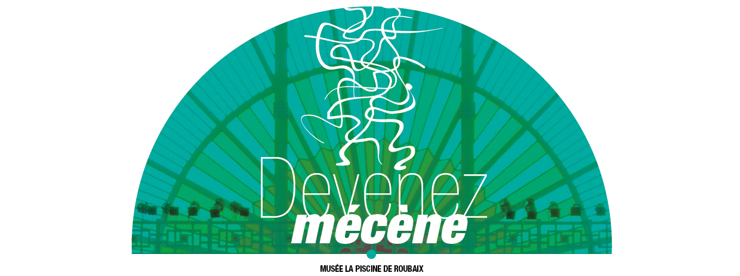
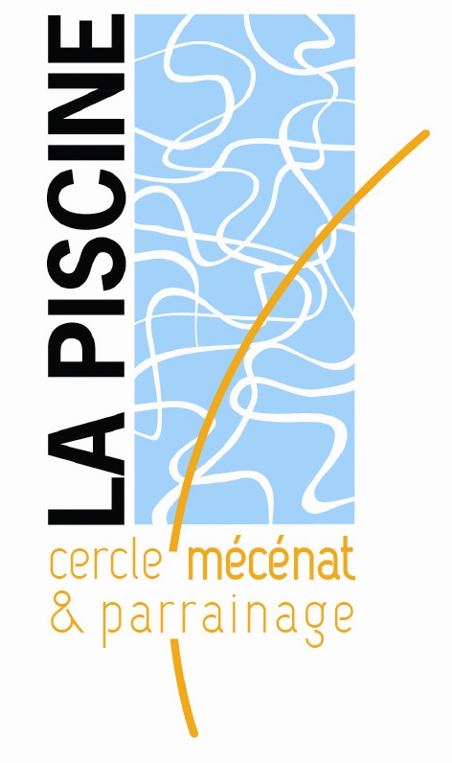

ENTREZ DANS LE CERCLE

PARTENAIRE OFFICIEL DU MUSÉE et MEMBRE ASSOCIÉ : CIC NORD OUEST

MEMBRES PARTENAIRES : DALKIA, BOUYGES BATIMENT NORD EST, METROPOLE MAJESTIC ECRANS DU NORD, EIFFAGE CONSTRUCTION LILLE METROPOLE, LA FLANDRE ASSURANCES, VILOGIA, SOFENIT YVES DELORME

MEMBRES AMIS : ACEA MAZARS, AIR FRANCE, API RESTAURATION, AVRIL Beauté, BARTHELEMY AVOCATS, BRM AVOCATS, CAILLÉ ET ASSOCIÉS, CAISSE DES DEPOTS, CLINITEX, CONDI SERVICES, DSP DOUCY, FXM EVENTS, GROUPE IRCEM, HAPPYCHIC GROUP (BRICE, JULES, BIZZBEE), IMPRESSION DIRECTE, LA BOUTIQUE DU LIEU, LA REDOUTE, FONDATION STERAPHAN II, MEERT TRADITION, GROUPE RABOT DUTILLEUL, EJOURET, SNCF RESEAU NPDC, PROVOST DISTRIBUTION, TRATO TLV, SARL SAISON MENU

